**블루투스 연결 코드**

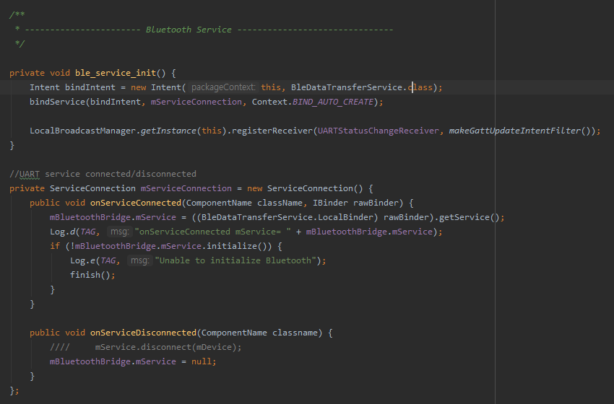다음과 같은 BLE Connect 클래스를 통해 스마트방석의 블루투스와 Connect/Disconnect를 구현

**방석으로부터 데이터를 받아 처리하는 코드**

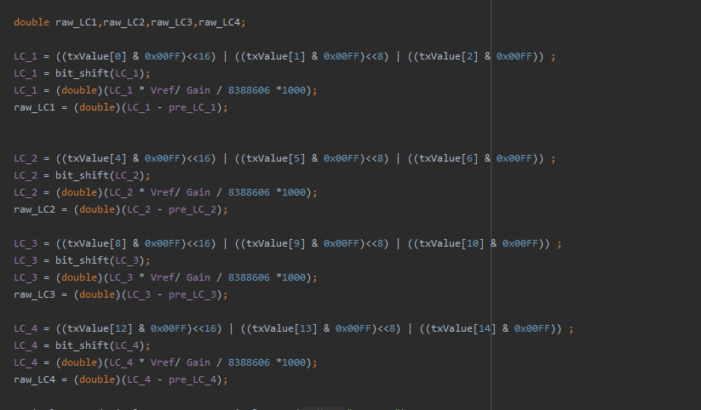

블루투스 직렬통신을 통해 전달받은 바이트 단위의 데이터를 실수화로 치환해서 서비스제공.

**데이터를 받아 자세를 판별하는 코드**

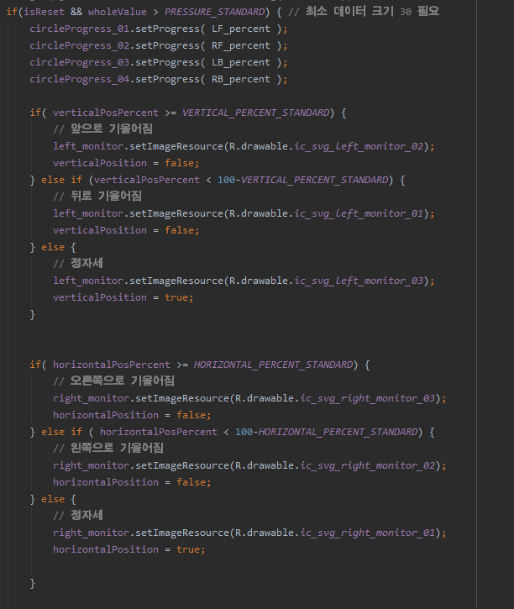

실수화된 데이터를 6가지의 구분동작으로 바꿈

**앱 내부 메모리에 기록을 저장하는 코드**

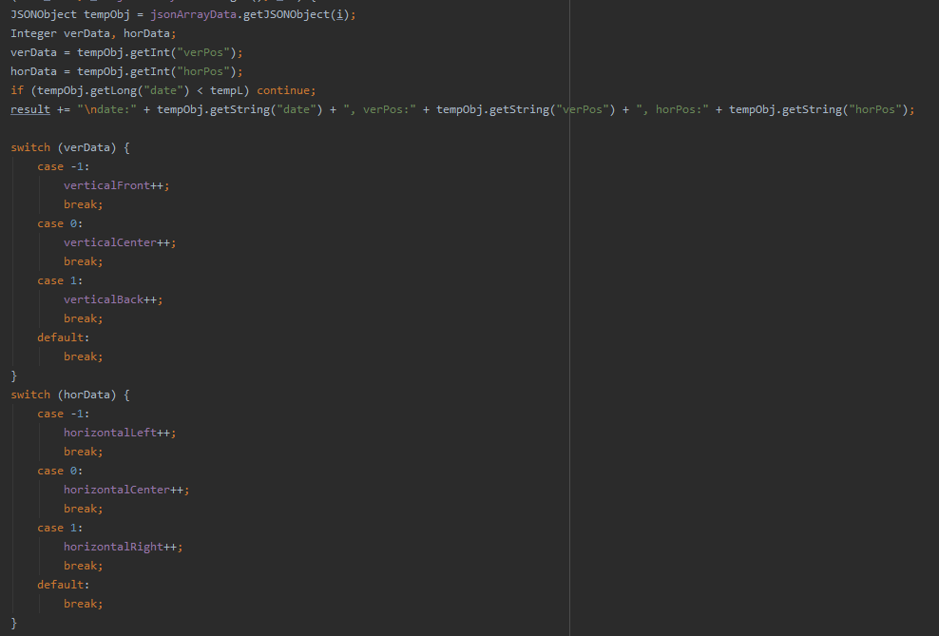

앱내부 메모리저장 클래스 Preperances와, 포맷형식 Json을 활용하여 앱 내부에 날짜, 자세등을 저장.